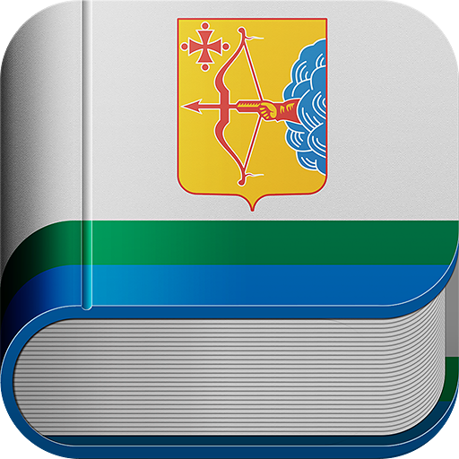

ОТЧЕТ
О ДЕЯТЕЛЬНОСТИ ЗА 2018 ГОД

ДЕПУТАТА ЗАКОНОДАТЕЛЬНОГО СОБРАНИЯ
КИРОВСКОЙ ОБЛАСТИ
Игоря Николаевича Суворова

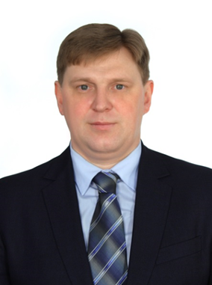
Уважаемые избиратели, жители Верхнекамского и Афанасьевского районов!
18 сентября 2016 года, я был избран депутатом Законодательного Собрания Кировской области шестого созыва по Афанасьевскому одномандатному избирательному
округу №1.
В избирательный округ входит, Афанасьевский и Верхнекамский районы.И вновь, как и год назад, я представляю вашему вниманию свой отчет.

Отчет подготовлен, чтобы не только подвести итог, но и определить дальнейшие планы. Что-то удалось, над чем-то еще предстоит трудиться, чтобы довести дело до конца.
Законопроектная деятельность

Свою деятельность в Законодательном собрании Кировской области веду в составе двух комитетов:
- Комитет по социальным вопросам.
- Комитет по промышленности, энергетике, жилищно-коммунальному и лесному комплексам, строительству, транспорту и связи.

Важной составляющей в работе депутата является взаимодействие с избирателями, главами районов и поселений. Выполнение наказов и проблем избирателей. Оказание практической помощи гражданам. Совместная работа с депутатом ОЗС Кировской области по территориальной группе №1 Афанасьевского избирательного округа Медведковым В.И., депутатами районных и сельских Дум.
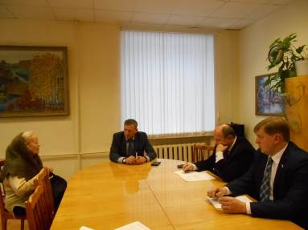

Суворов И.Н. и Медведков В.И. ведут приём граждан по личным вопросам в Афанасьевском и Верхнекамском районе.

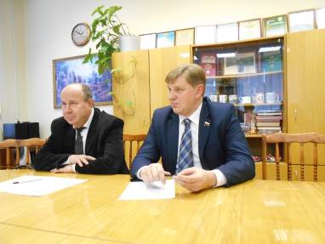

В 2018 году в мой адрес поступали обращения от жителей Верхнекамского района по социальным проблемам.
В процессе решения поступивших обращений провел рабочие встречи с:
-Министрами Правительства Кировской области.
-Главой Верхнекамского района
- Начальником управления образования администрации Верхнекамского района И.В. Ситчихиной
- Главный врачом КОГОБУЗ «Верхнекамская центральная районная больницы» С.Н. Мякишевым
-Начальником управления культуры администрации Верхнекамского района Кононовой М.В.
- Совместно с главами районов и депутатами поселений проводили сходы(собрания) граждан по вопросам местного значения. Вели разъяснительную работу по реформе с обращением ТКО.
- Провёл районную конференцию местного районного отделения партии «Единая Россия» в Верхнекамском районе
- Выборы Президента Российской Федерации. Принимал активное участие в штабе Верхнекамского района.
Проектная деятельность

-Принял участие в работе инициативной группы по выделению денежных средств для реализации Федерального проекта партии «Единой России» «Местный дом культуры» на ремонт РЦ «Досуг» г.Кирс Верхнекамского района.
-Участие в работе координационного совета ППМИ по ремонту РЦ «Досуг».
-Принял активное участие в совещаниях по переселению граждан из ветхого и аварийного жилья.
-Врамках реализации федеральной целевой программы «Комфортная городская среда» принял активной участие в отборе и контроле участников данной программы, а также выделению дополнительных денежных средств.
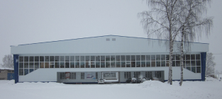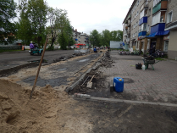

Ежемесячно депутатами И.Н.Суворовым и В.И. Медведковым проводилась работа в министерствах правительства Кировской области по привлечению инвестиций в районы.
-Участвовал в мероприятиях по вручению новой пожарной машины ПЧ-6 и спасательной техники (Р. Азимов, В. Медведков, М.Лихачёв, И.Н. Суворов)
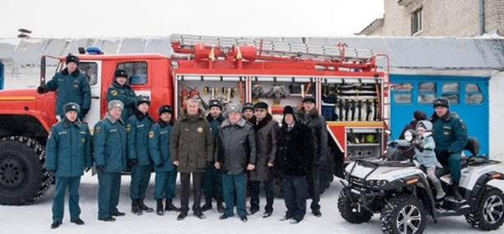
-Принял участие в праздничных мероприятиях по случаю празднования Дня Верхнекамского района (Р. Азимов, В. Медведков, М.Лихачёв)
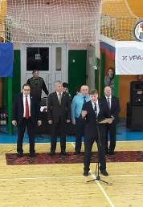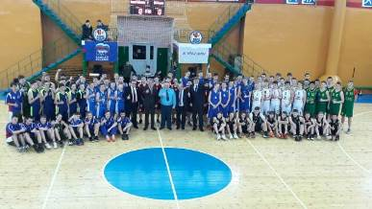
-Встреча с коллективами Верхнекамского района с Председателем ФЕДЕРАЦИИ ПРОФСОЮЗНЫХ ОРГАНИЗАЦИЙ КИРОВСКОЙ ОБЛАСТИР.А. Бересневым в г.Кирс.
- Прием граждан с уполномоченным по правам человека в кировской области А.Г.Пановым в г.Кирс.
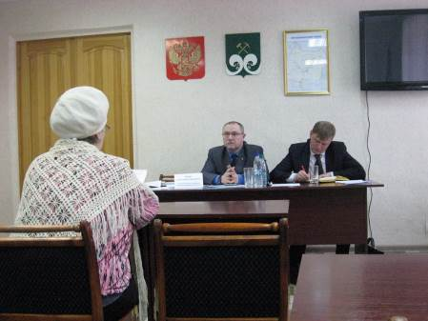

- Организация и участие в спортивных мероприятиях Верхнекамского района
«Лыжня России» в г.Кирс.
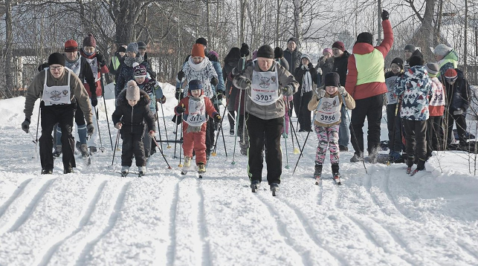
Первенство Кировской области по баскетболу среди юношей 2000 г.рождения, в котором приняло участие 8 команд.
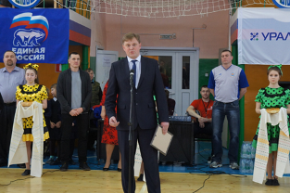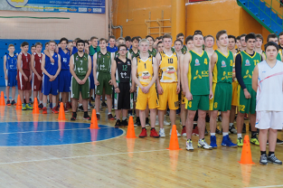
Новогодняя лыжная гонка
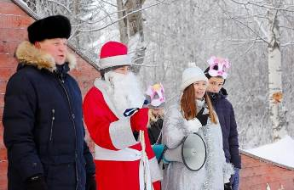
Рождественский турнир
Спартакиады трудовых коллективов Верхнекамского района

- Участие 9 мая в шествии, митинге, посвященному 73 годовщине Великой Отечественной войны.
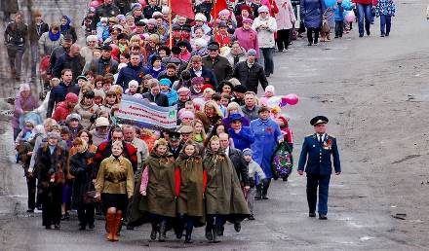
-Встреча с директором АО «Кирскабель» А.И. Козуниным по вопросам взаимодействия и сотрудничества.
-Вручение премий депутата ОЗС И.Н. Суворова лучшим педагогам Афанасьевского района по подведению итогов Года Добровольчества.

- Организовал и принял активное участие в проведении Баласпортсменов спортивной школы. Наградил лучших спортсменов.
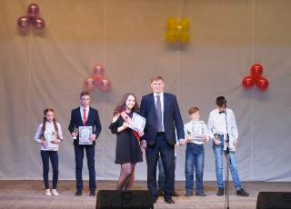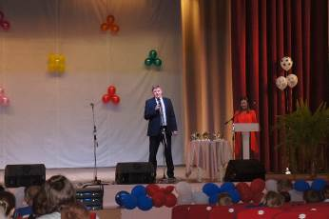
-Участие в праздновании дня города Кирс.
-Контроль за ходом реализации проектов ППМИ, компании «УРАЛХИМ» в разных поселениях районов.
- Принял активное участие в организации Дня физкультурника в г.Кирс. Поздравил ветеранов спорта, поблагодарил за преданность спорту и привычку ЗОЖ.

-Участие в праздновании Дня ВДВ в г.Кирс.
-Реализация проекта ППМИ по строительству спортивной площадки в п. Пещера (Кирсинское городское поселение).
-Участие в работе конференции педагогов Верхнекамского района.Награждение победителей конкурса социально-ориентированных проектов среди педагогов Верхнекамского района премией депутата ОЗС И.Н. Суворова.
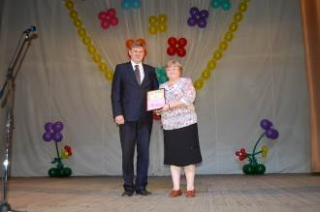
- Участие в общегородской линейке1 сентября. Поздравил педагогов, учеников и родителей с Днем знаний, вручил знаки отличия ГТО.
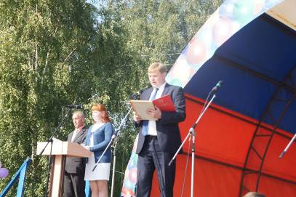
-Открытие многофункциональной спортивной площадки в с.Лойно Верхнекамского района «ГАЗПРОМ-ДЕТЯМ»
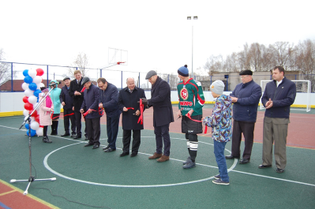
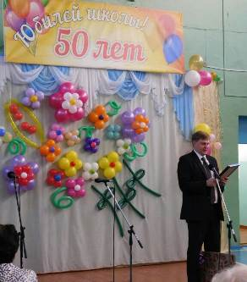
- Участие в праздничных мероприятиях, посвященных 50-ю юбилея общеобразовательной школы п. Светлополянск Верхнекамского района.
- Участие в праздничных мероприятиях, посвященных юбилею спортивной школы Верхнекамского района.
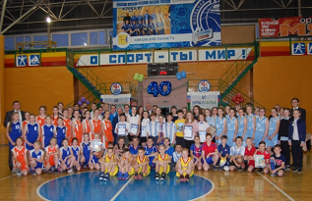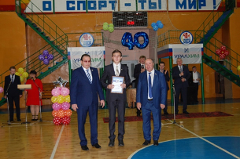

-Открытие кинотеатра «Заря» в г.Кирс
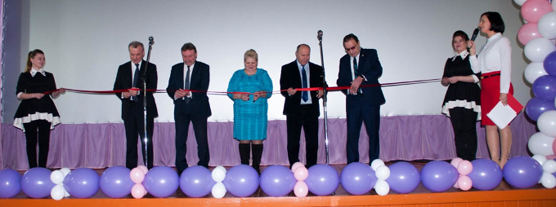
- Вручение ежемесячной стипендии одаренным школьникам: отличникам, призёрам областных и всероссийских соревнований, активистам, Верхнекамского и Афанасьевского районов.
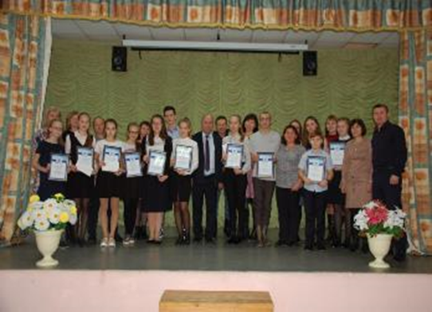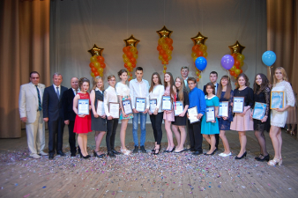
Афанасьевский район Верхнекамский район

- Бал медалистов
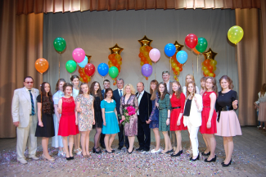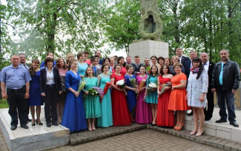
Верхнекамский район Афанасьевский район

Проведённые мероприятия, встречи, добрые дела в 2018 году, опубликованы в районных газетах «Призыв» Афанасьевского района и «Прикамская новь» Верхнекамского района. Так же на сайтах Кирс-сити, Планета Афанасьево, Моё Верхнекамье.

Депутат ОЗС И.Н.Суворов

